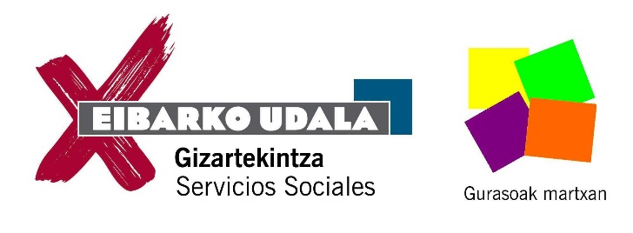

HITZALDIA / CHARLA : BULLYING- CIBERBULLYING-,…
Gurasoei zuzenduta
Dirigido a padres / madres
Eguna / Día: apirilak 29 / 29 febrero
Hitzaldiaren Hizlaria / Ponente de la charla: BAIKARA. Nekane Jaunsaras
Hizkuntza / Idioma: Castellano
Ordua eta lekua / Horario y lugar: 18:00-19:30, UDALETXEAN (2. Pisuan / 2º piso)

Idoia Sarasketa, Gizartekintza Batzordeko buruak, logo-leloaren lehiaketa irabazi duenari saria emango dio, hitzaldia hasi aurretik / Previo a la charla entrega de premio al logo-lema ganador del concurso por parte de la Presidenta de la Comisión de Gizartekintza Idoia Sarasketa.

IZEN-EMATEA/INSCRIPCION
AUKERATU / ELIGE
PRESENTZIALA / PRESENCIAL : Bai / Si | ON LINE: Bai / Si
Izena/Nombre:  Telefonoa:  Ikastetxea: | Izena/ Nonbre:  EMAIL:  Telefonoa  Ikastetxea:

On line parte hartzea aukeratzen baduzu, egunean bertan, sartu behar zaren esteka bidaliko zaizu / Si eliges la participación on line, el mismo dia se os enviará el link de acceso
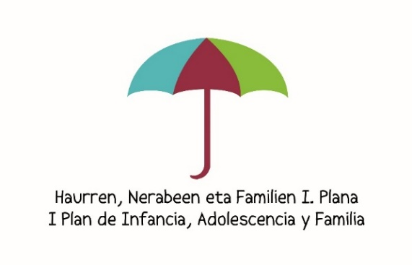
BIDALI / ENVIAR
- Ikastetxe bakoitzeko Guraso Elkarteak /
Asociación de padres/madres de cada centro escolar
- gizartekintza@eibar.eus

